
สถานีตำรวจภูธรนครชัยศรี
จังหวัดนครปฐม
โทร. 0 3422 7529
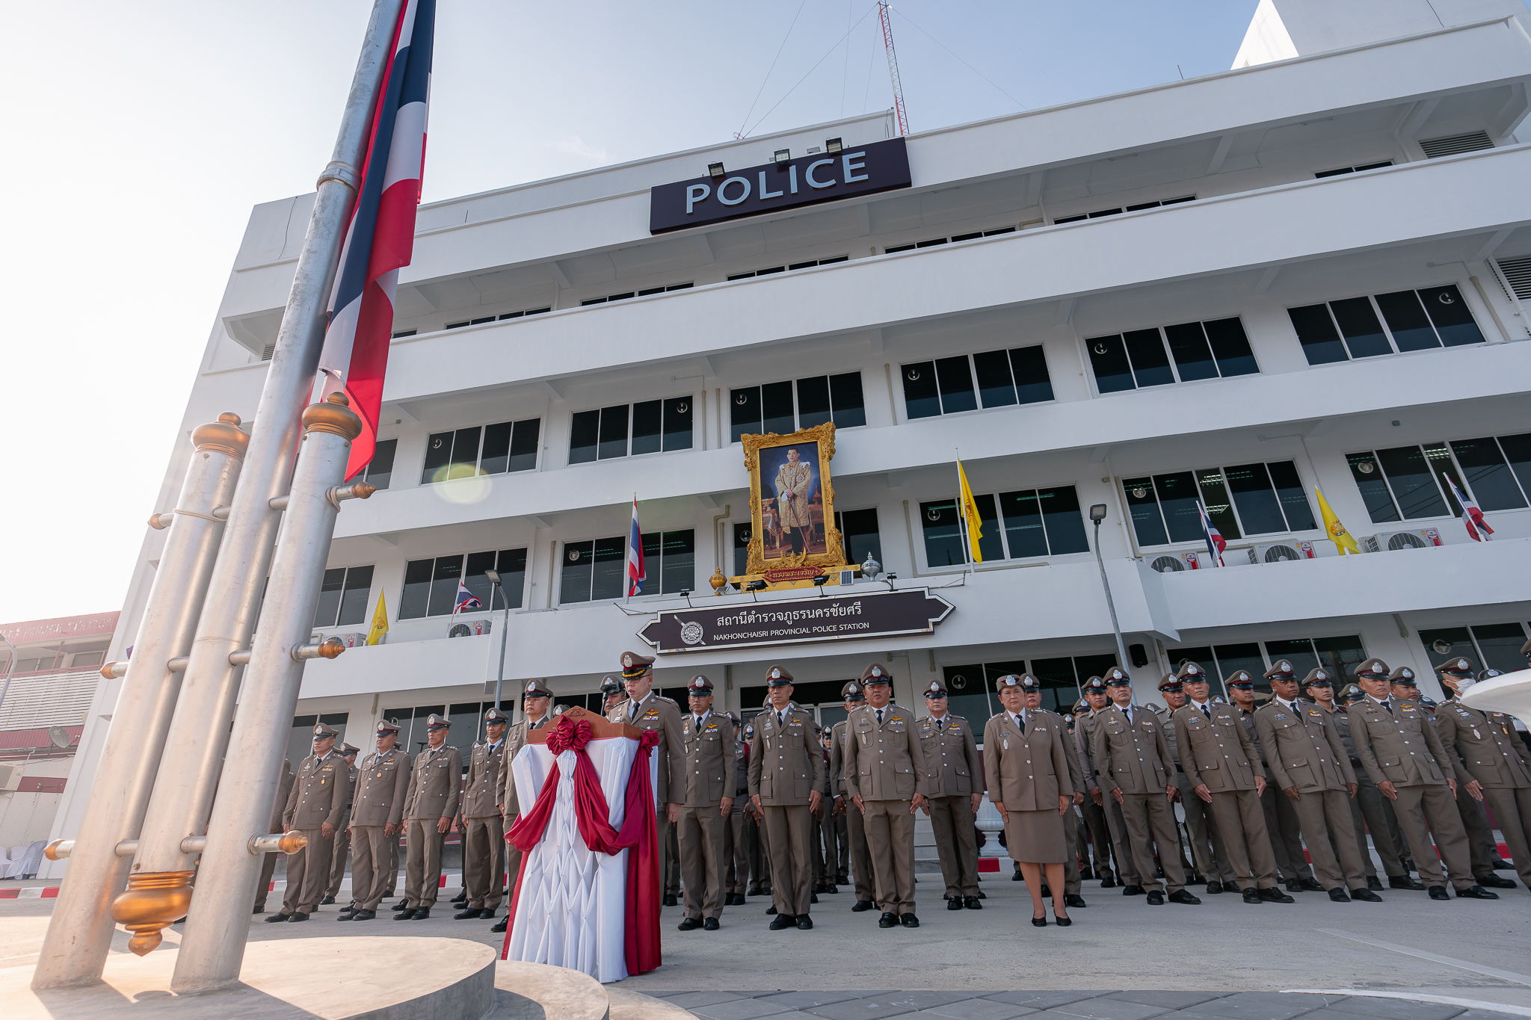

ประจำเดือน พฤศจิกายน 2567
รายงานการปฏิบัติราชการ


รายงานการปฏิบัติราชการงานสืบสวน

1.ประชุมชี้แจ้งภารกิจประจำเดือน พฤศจิกายน 2567
วันที่ 4 พฤศจิกายน 2567 เวลา 10.00 น. ภายใต้การอำนายการของ พ.ต.อ.พายัพ โสธรางกูล ผกก.สภ.นครชัยศรี มอบหมายให้ พ.ต.ท.คเชนทร์ นิยมทอง รอง ผกก.สส.
สภ.นครชัยศรี และพ.ต.ท.อัครพล เพชรรุณ สว.สส.สภ.นครชัยศรี
ผู้ควบคุมปฏิบัติ พร้อมเจ้าหน้าที่ชุดสืบสวน ร่วม ว.28 ประชุมชี้แจงภารกิจ ชี้แจงปัญหาข้อขัดข้อง มอบหมายแบ่งการปฏิบัติงานเพื่อไม่ให้เกิดความบกพร่องแก่หน่วยงาน โดยปฏิบัติภายใต้ข้อกฎหมาย อำนาจหน้าที่ของเจ้าหน้าที่ตำรวจ และรายงานข้อมูลให้ผู้บังคับบัญชาทราบอย่างถูกต้อง
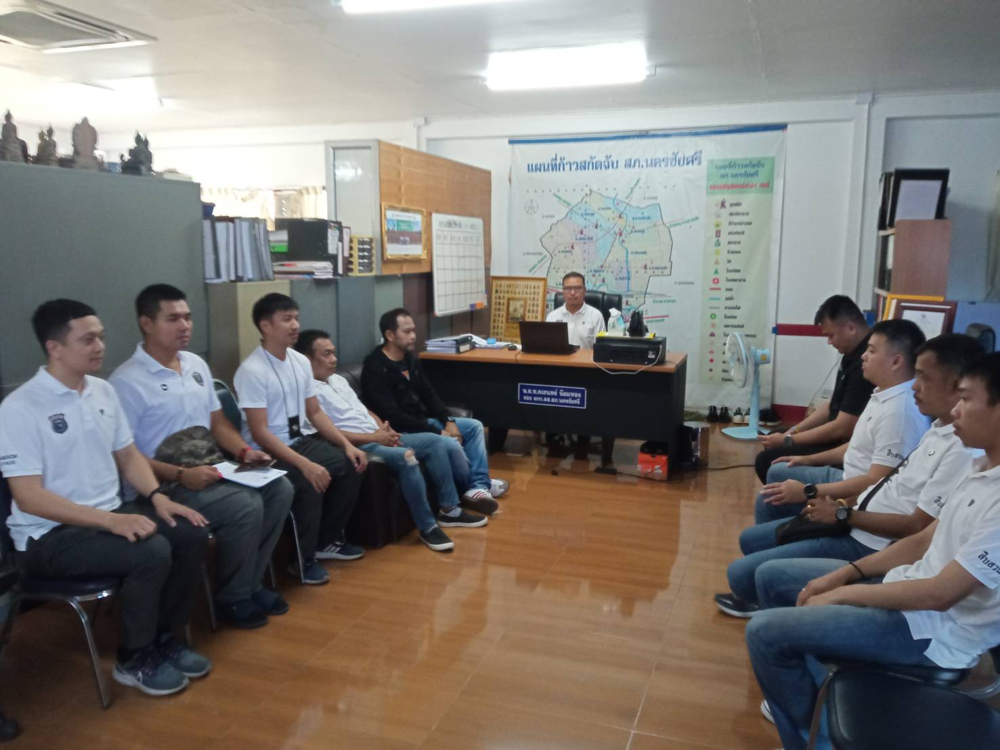

2.ผลการจับกุมในฐานความผิดเกี่ยวกับยาเสพติด / อาวุธปืน
ของเจ้าหน้าที่ชุดสืบสวน สภ.นครชัยศรี ห้วงเวลาตั้งแต่วันที่ 1 พ.ย. – 30 พ.ย.67
ฐานความผิด | ราย | คน
จำหน่าย | 2 | 2
ครอบครอง | 6 | 6
ครอบครองเพื่อเสพ | 2 | 2
เสพ | 22 | 22
อาวุธปืน | 2 | 2
รวม | 34 | 34

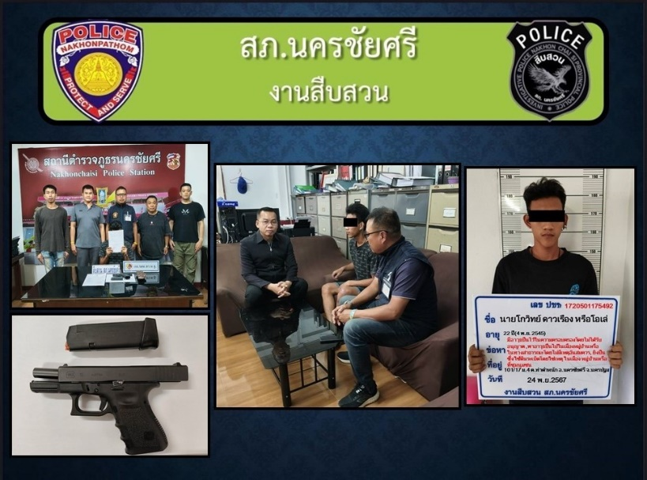
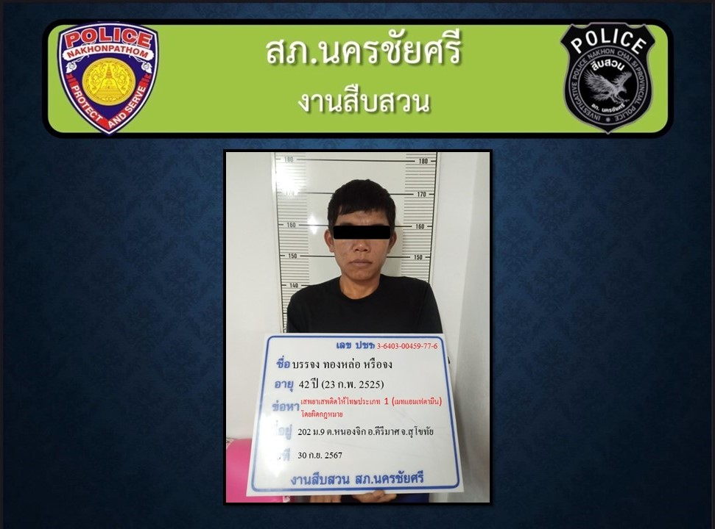
3.ผลการจับกุมหมายจับของเจ้าหน้าที่ชุดสืบสวน สภ.นครชัยศรี ห้วงเดือนพฤศจิกายน 2567
สภ.นครชัยศรีจับกุมผู้ต้องหาตามหมายจับเดือนพฤศจิกายน 2567 จำนวน 13 หมายจับ
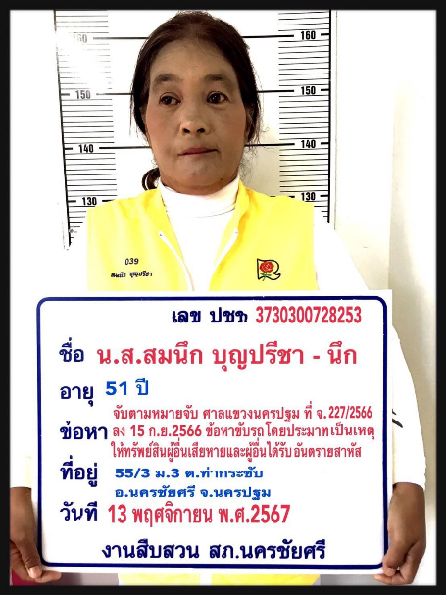
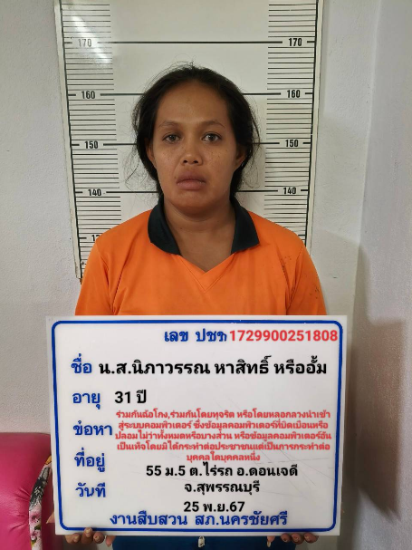
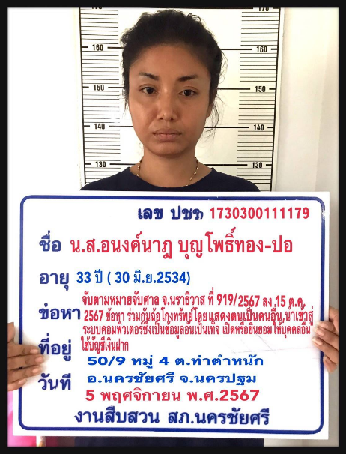
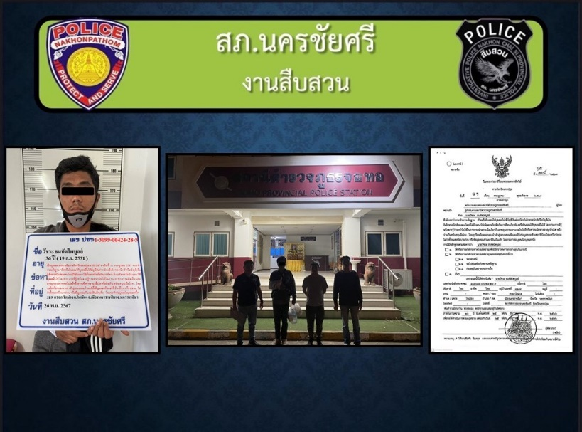
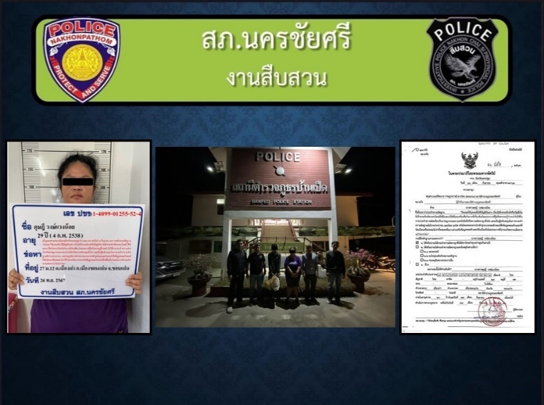
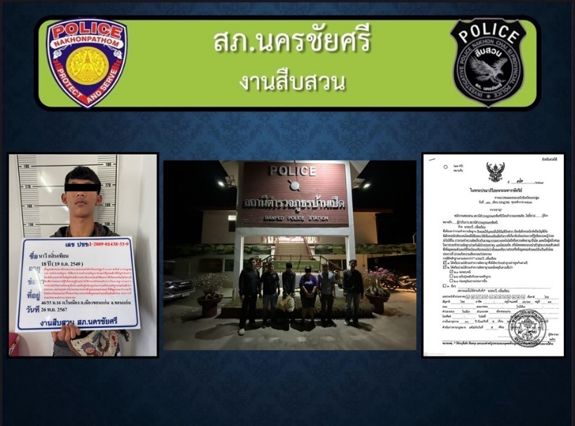
4. ผลการปฏิบัติปล่อยแถวปิดล้อมตรวจค้นเป้าหมายยาเสพติด อาวุธปืน และสิ่งผิดกฎหมายตามวงรอบประจำเดือนพฤศจิกายน 2567
วันที่ 26 พฤศจิกายน 2568 เวลา 06.30 น. ภายใต้การอำนายการของ พ.ต.อ.พายัพ โสธรางกูล ผกก.สภ.นครชัยศรี มอบหมายให้ พ.ต.ท.คเชนทร์ นิยมทอง รอง ผกก.สส.สภ.นครชัยศรี และ พ.ต.ท.อัครพล เพชรรุณ สว.สส.สภ.นครชัยศรี ( ชัยศรี 41 ) ผู้ควบคุมปฏิบัติ พร้อมเจ้าหน้าที่ชุดสืบสวน ปล่อยแถวปิดล้อมตัวค้นตามหมายค้นศาล ปิดล้อมตรวจค้นตามเป้าระดมกวาดล้างเป้าหมายยาเสพติดและอาวุธปืน จึงเรียนมาเพื่อโปรดทราบ
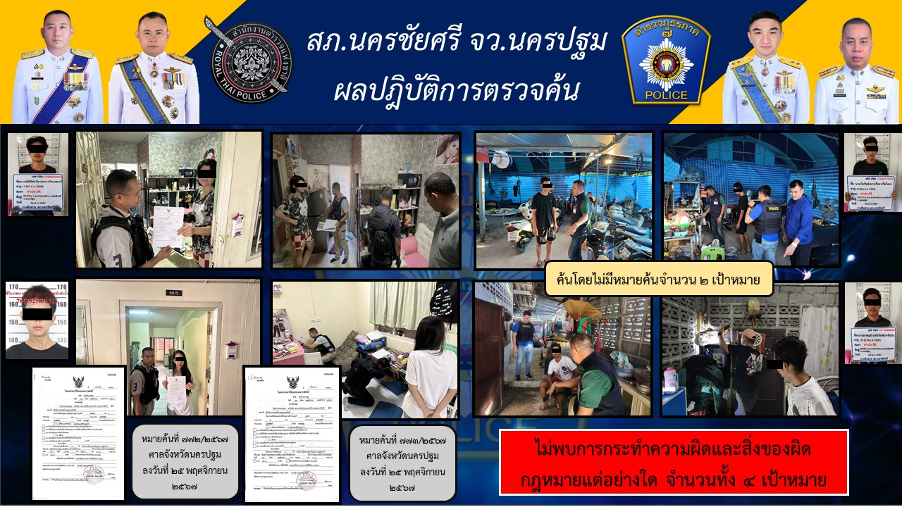

สภ.นครชัยศรี เป้าปิดล้อมตัวค้นจำนวน 2 เป้าหมาย

5. ปล่อยแถวออกตรวจจุดเสี่ยงในเวลากลางคืน ( ปะ ฉะ ดะ )
สภ.นครชัยศรีเรียนผู้บังคับบัญชาเพื่อโปรดทราบ
ตามนโยบายข้อสั่งการของท่าน พล.ต.ท.นัยวัฒน์ ผะเดิมชิต ผบช.ภ.7
วันที่ 15 พ.ย. 67 เวลา 22.00 น.
ภายใต้การอำนวยการของ พล.ต.ต พงศ์พันธ์ วงษ์มณีเทศ รรท.ผบก.ภ.จว.นครปฐม , พ.ต.อ.สุรชัย สุกใส รอง ผบก.ภ.จว.นครปฐม สั่งการให้ พ.ต.อ.พายัพ โสธรางกูล ผกก.สภ.นครชัยศรี , พ.ต.ท.คเชนทร์ นิยมทอง รอง ผกก.สส.สภ.นครชัยศรี มอบหมายให้ พ.ต.ท.อัครพล เพชรรุณ สว.สส.สภ.นครชัยศรี ปฏิบัติหน้าที่ชุดเคลื่อนที่เร็ว (ปะ ฉะ ดะ) ออกตรวจจุดเสี่ยงจุดล่อแหลมในเขตรับผิดชอบ ตรวจค้นรถกลุ่มวัยรุ่นต้องสงสัย โดยมีผลการปฏิบัติดังนี้
- ออกตรวจ ต.บางพระ ตรวจการผลการดำเนินการตรวจค้นมีผลการปฏิบัติดังนี้ ตรวจค้นรถยนต์ 1 คัน ตรวจค้นรถจักรยานยนต์ 9 คัน ตรวจค้นบุคคล 12 คน ไม่พบสิ่งผิดกฎหมายและการกระทำความผิดแต่อย่างใด
- ออกตรวจ ต.ศรีมหาโพธิ์ ตรวจการผลการดำเนินการตรวจค้นรถมีผลการปฏิบัติดังนี้ ตรวจค้นรถยนต์ 3 คัน ตรวจค้นรถจักรยานยนต์ 9 คัน ตรวจค้นบุคคล 15 คน ไม่พบสิ่งผิดกฎหมายและการกระทำความผิดแต่อย่างใด
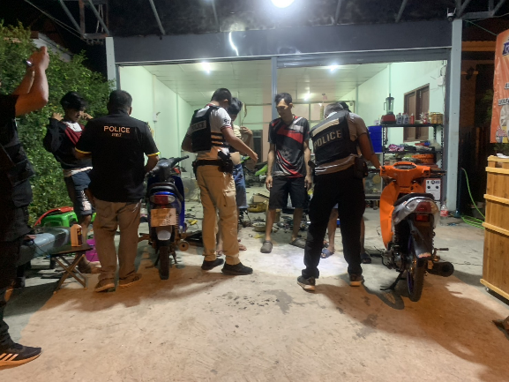
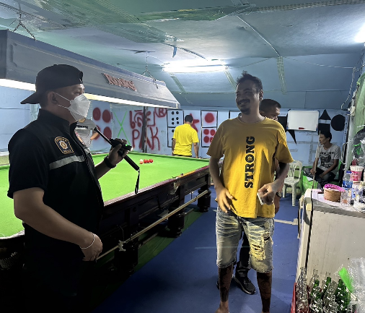
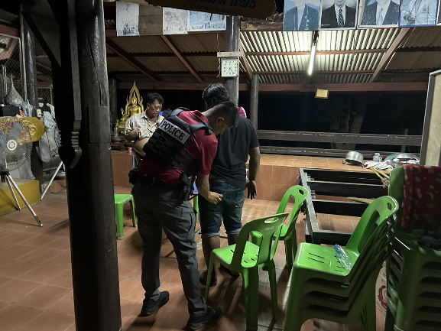
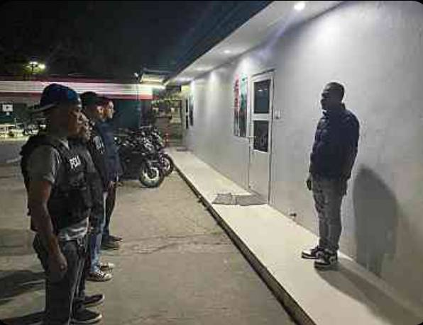

6.รายงานผลการปฏิบัติตรวจสอบเรื่องร้องเรียนฯ
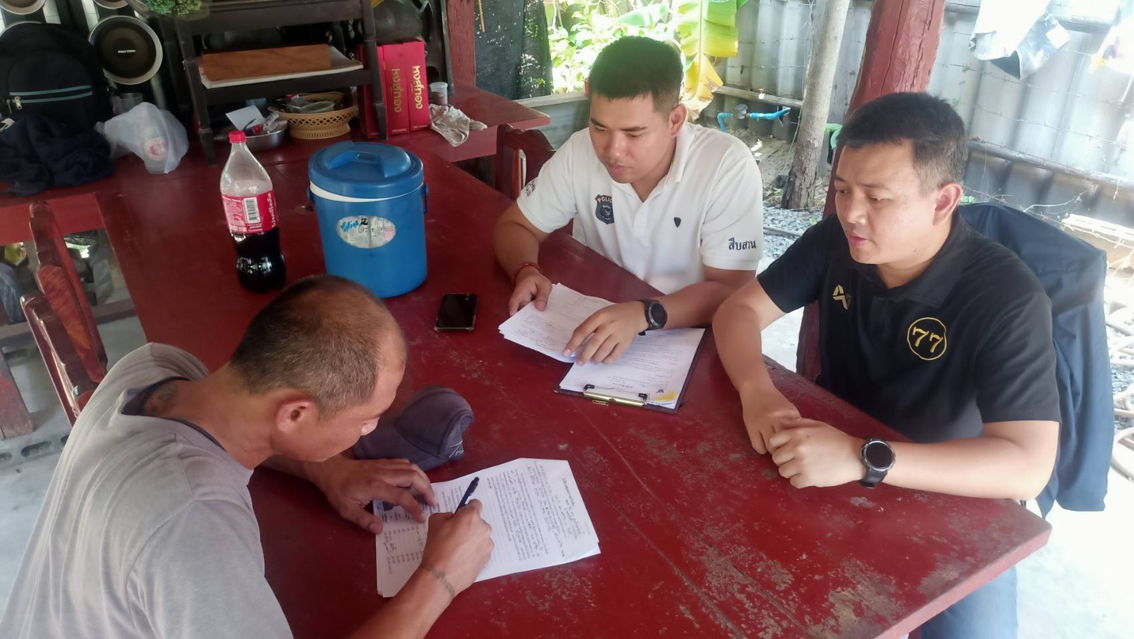
ประจำเดือน พฤศจิกายน 2567
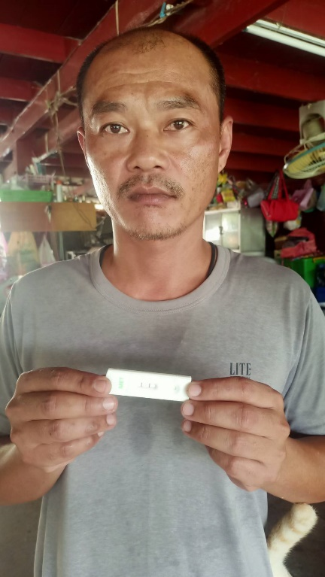

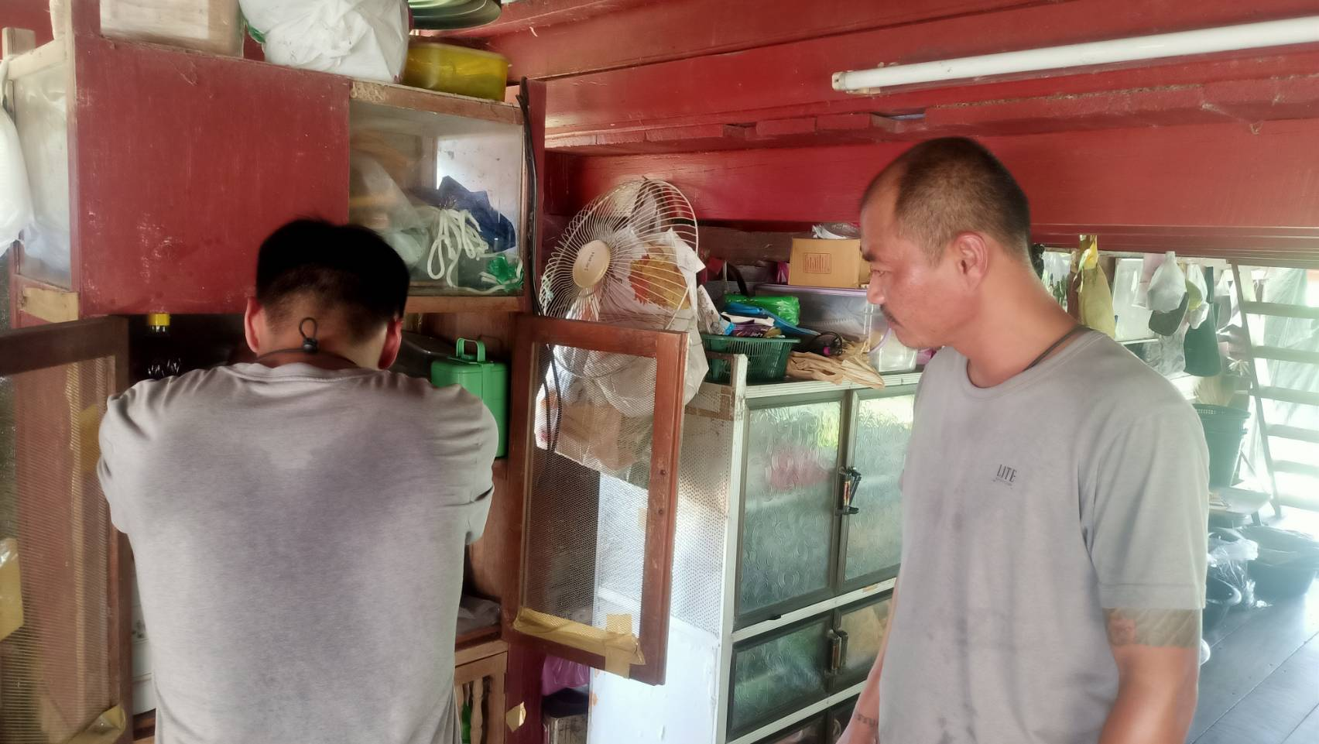

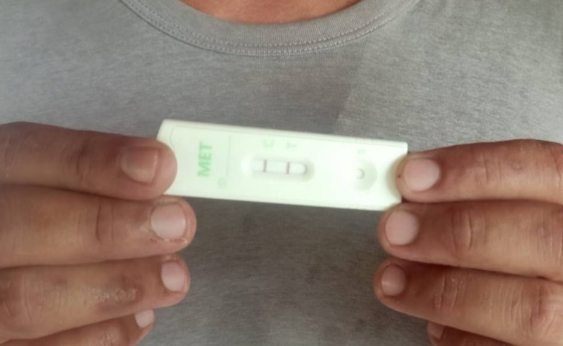

เจ้าหน้าที่ตำรวจชุดสืบสวน สภ.นครชัยศรี ตรวจสอบข้อมูลที่ถูกร้องเรียนยาเสพติด จึงรายงานผู้บังคับบัญชาทราบและได้เดินทางไปบ้านเลขที่ 28 ม.2 ต.ศรีมหาโพธิ์ อ.นครชัยศรี จ.นครปฐม เมื่อเดินทางไปถึง พบนายวันชัย ศรีพูนพันธ์ ยืนอยู่หน้าบ้านหลังดังกล่าว เจ้าหน้าที่ชุดสืบสวนได้แสดงตัวและบัตรข้าราชการ พร้อมทั้งหนังสือร้องเรียนให้นายวันชัยฯ ดู เจ้าหน้าที่ตำรวจชุดสืบสวนแสดงความบริสุทธิ์ใจก่อนขอ นายวันชัยฯ ตรวจค้นบ้านหลังที่ถูกร้องเรียนผลการตรวจสอบไม่พบสิ่งผิดกฎหมายแต่อย่างใด เจ้าหน้าที่ตำรวจชุดสืบสวนแสดงความบริสุทธิ์ใจก่อนขอนายวันชัยฯ ตรวจสารเสพติดในร่างกาย โดยนายวันชัยฯ สมัครใจให้ตรวจสอบสารเสพติดในปัสสาวะของตน ผลการตรวจสอบไม่พบสารเสพติดฯในปัสสาวะนายวันชัยฯ เจ้าหน้าที่ชุดสืบสวนจึงสอบปากคำสายตรวจตำบลศรีมหาโพธิ์เพิ่มเติม พร้อมรวบรวมข้อมูลประกอบพิจารณาเรื่องร้องเรียนต่อไป จึงเห็นควรให้ “ยุติเรื่องร้องเรียน”

